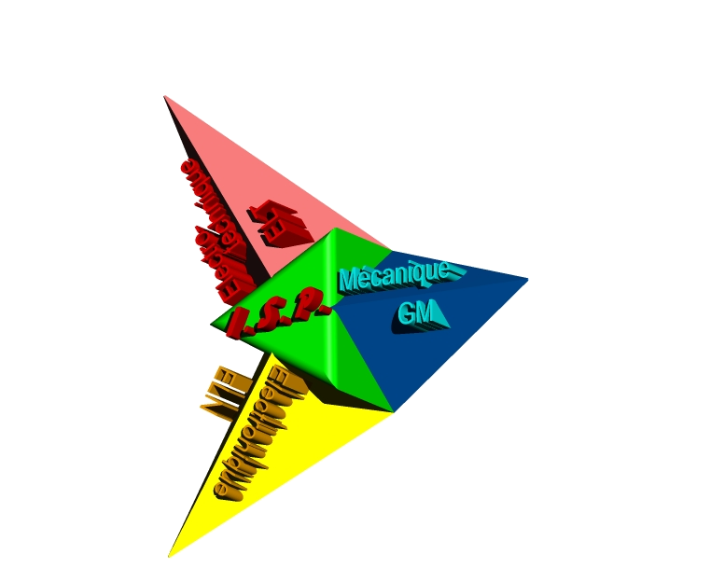 | ISP seconde | PROCN-03a
 | Pilotage d’un poste de production stabilisée

Les paramètres du TCN1-Emco

Les paramètres machine

La prise de référence [Prefs] | Le décalage d’origine [Decs]
PrefX = …………………. | DecX = ………………….
PrefZ = …………………. | DecZ = ………………….

Les paramètres outils

Outil | N° correcteur | JoZ | JoX | Rayon
T1
T8
T5

Le contrôle des spécifications

Consulter le GDI, chapitre 14-26, pour décoder les tolérances ISO.

Spécification | 8 h13 | 5.3 H13
Appareil utilisé
Dmax
Dmin
Mesurage
Conformité |  | (1)

Nota (1) : l’alésage des collerettes doit laisser passer sans forcer les « Led ».
A l’aide de la Led témoin, mise à votre disposition, procéder à un contrôle par attribut (vérification sans mesurage) et répondez par « Entre » ou « Entre pas ».

 | Nom : | 07PROCN_03aR.doc | Page 1/2

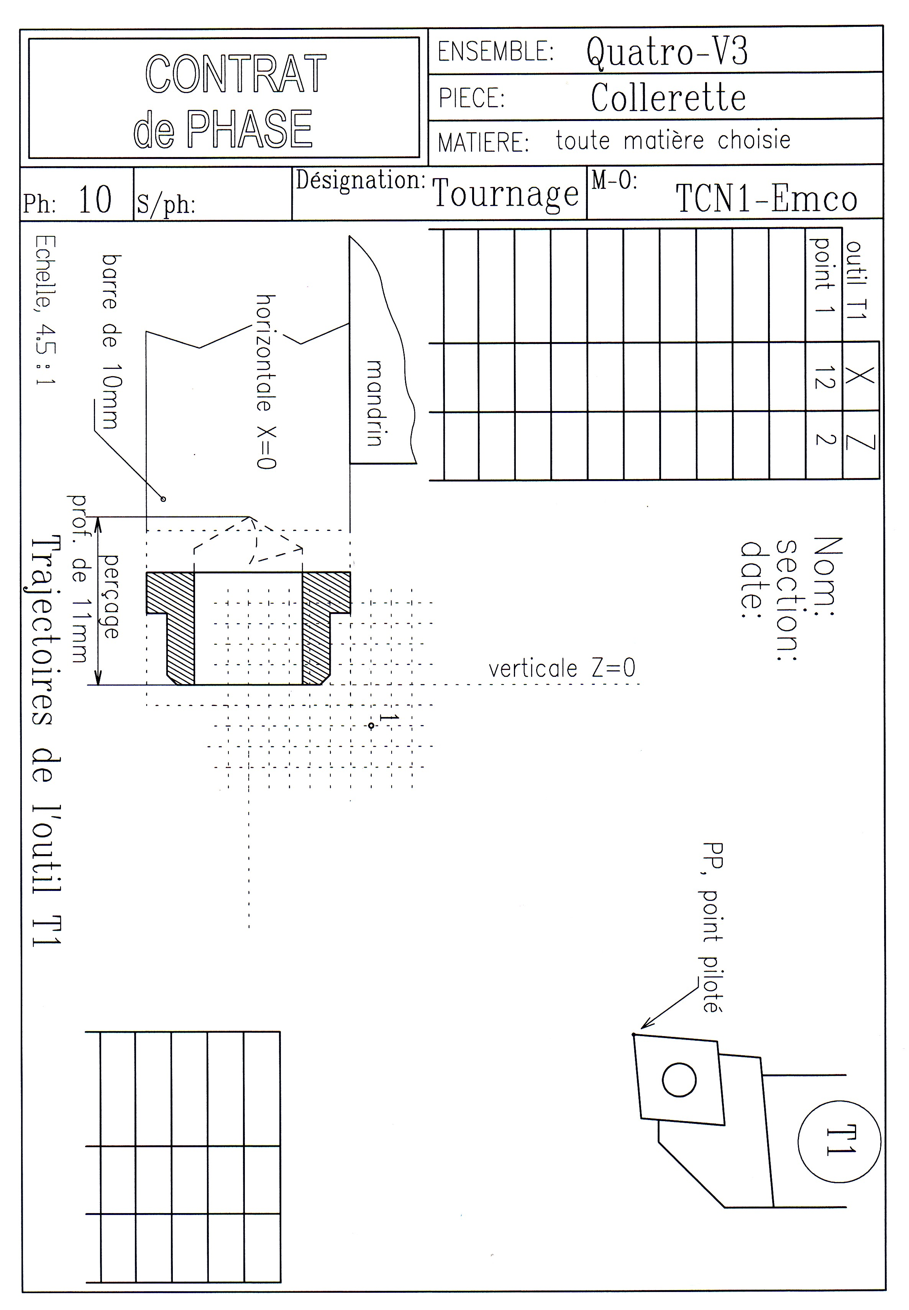

 | Nom : | 07PROCN_03aR.doc | Page 2/2

